Эмоциональный интеллект в управлении проектами

(online формат)
Длительность курса: | 4 дня, 16 академических часов (3 астрономических часа в день)
Даты проведения:
Стоимость обучения:
Сертификат об окончании: | Слушатели курса получают сертификат компании PM Expert — PMI® Global Registered Education Provider, и смогут зачесть 16 учебных часов (PDU/Contact Hours) для сдачи экзамена на получение степени PMP® и продления статуса РМР®.  Разбивка PDU по Треугольнику талантов  technical strategic leadership  4 0 12
Аннотация
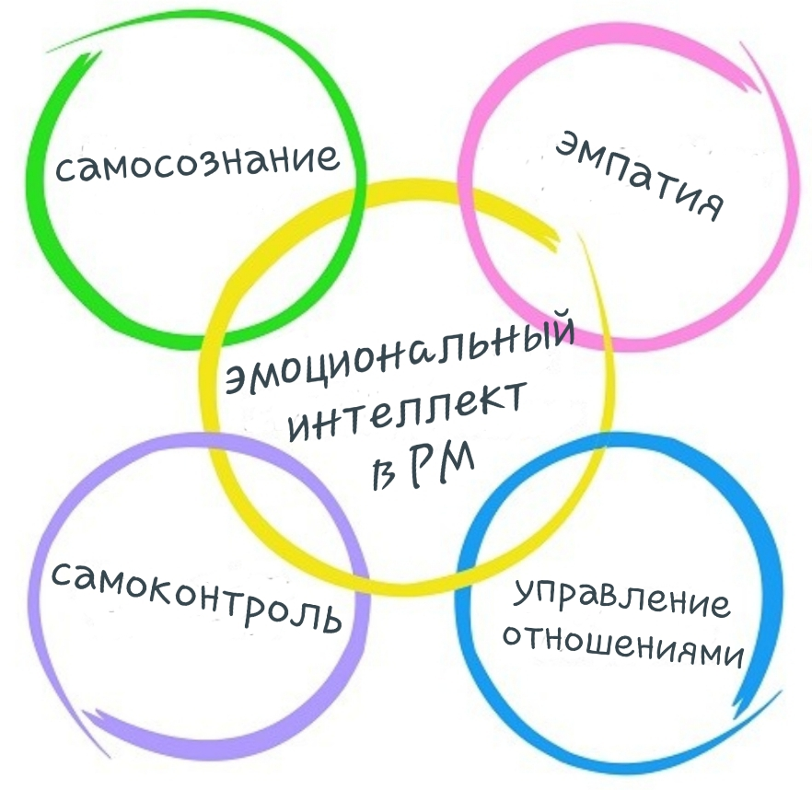

Эмоциональный интеллект (EI) - это способность ощущать, понимать, управлять и применять информацию и силу эмоций как главного источника энергии, мотивации, влияния и лидерства. Нет хороших и плохих эмоций, это всего лишь информация, которой надо уметь владеть и разумно использовать: управляя собой, командой, стейкхолдерами проекта.
Какие возможности дает руководителям и проектным командам хорошо развитый эмоциональный интеллект?
- Управлять своими эмоциями.
Стрессы, конфликты, сбойные ситуации, сжатые сроки, переговоры с клиентами, стейкхолдерами, взаимодействие в проектной команде – все это вызывает эмоции, которыми необходимо управлять. Все мы знаем грамотных руководителей проектов, экспертов, с высоким уровнем IQ, которые своим поведением отталкивают других людей, не умеют строить отношения, ведут себя неадекватно ситуации и как следствие, их избегают и стараются не иметь общего дела. В проектах важно не только осознавать и управлять своими негативными эмоциями, но и уметь заряжать оптимизмом, быть энергичным и позитивным.

- Выстраивать доверительные и продуктивные отношения (в команде, со стейкхолдерами, клиентами, коллегами других подразделений).
Климат и атмосфера в команде напрямую влияют на ее результативность. Если в команде нет доверия, проблемы умалчиваются, люди не высказывают свое мнение – команда становится разобщенной и не достигает целей проекта. Сформированные отношения – четвертое условие, необходимое для успешной реализации проекта, наряду с выполнением сроков, соблюдением бюджета и качеством работ. Большинство причин смены руководителей проектов по инициативе заказчика и/или клиента связано с тем, что руководитель проекта или эксперт не смог сформировать правильные рабочие отношения.
- Влиять и убеждать.
Джек Уелч (Jack Welch, ex-CEO GE 1981-2001 гг) говорил: «Без сомнения, эмоциональный интеллект встречается реже, чем умные книги, но мой опыт говорит, что на самом деле он важнее в становлении лидера. Вы просто не можете игнорировать это». Менеджер проектов убеждает, вдохновляет, направляет, мотивирует, решает проблемы и поддерживает команду. Кроме этого, менеджеры проектов должны влиять, вести переговоры и сотрудничать с другими отделами и командами для получения необходимых ресурсов.

Тренинг «Эмоциональный интеллект в управлении проектами» посвящен отработке ключевых навыков, которые входят в понятие EI:
1. | Самосознание - | способность осознавать свои чувства, знать привычные эмоциональные реакции на события и понимать, как ваше эмоциональное состояние влияет на ваше поведение и эффективность.
2. | Самоконтроль и Самомотивация - | способность оставаться сосредоточенным и ясно мыслить, даже когда вы испытываете сильные эмоции, умение использовать свои эмоции для достижения целей.
3. | Эмпатия - | способность чувствовать, понимать и реагировать на то, что чувствуют другие люди.
4. | Управление отношениями (социальные навыки) - | умение управлять, влиять и эмоционально вдохновлять других людей.

Такие компании как Microsoft, Google, HSBC, Facebook, Qatar Airways, Komatsu, American Express FА, GE, PepsiCo, British Airways на протяжении многих лет используют специальные тренинги по развитию эмоционального интеллекта своих сотрудников, а крупнейшие мировые лидеры программ МВА развивают эмоциональный интеллект своих слушателей.
Компания PM Expert, основываясь на лучших мировых практиках, разработала уникальный тренинг по развитию эмоционального интеллекта для участников проектной деятельности.

Цель (результат) обучения
Повышение личной эффективности и, как следствие, результативности команды проекта за счет развития навыков эмоционального интеллекта.

Аудитория
Курс предназначен для руководителей и участников проектных команд, а также всех, кто интересуется развитием своего эмоционального интеллекта

Программа курса
- Что такое Эмоциональный интеллект (EI) и как он помогает в реализации проектов
- Оценка уровня развития EI (по 4 составляющим)
- САМОСОЗНАНИЕ:
  - Самооценка: сильные стороны, зоны роста и система ценностей
  - Обратная связь от команды по сильным сторонам и зонам роста (опционально)
  - Особенности индивидуального проявления эмоций и их распознавание
  - Разбор основных эмоций, испытываемых в проектном управлении: причины и особенности проявления, значение эмоции, плюсы и минусы, польза в рабочем процессе
- САМОКОНТРОЛЬ:
  - Контроль эмоциональных состояний: тревога, страх, агрессия, лень, подавленность, вина
  - Техники контроля и управления эмоциями
  - Роль EI в принятии решений
  - Стресс и работа в режиме многозадачности
  - Гибкость и адаптивность к изменениям
  - Самомотивация
  - Разбор поведенческих кейсов по самоконтролю из опыта проектного управления
- ЭМПАТИЯ:
  - Каким меня видят другие люди?
  - Невербальные сигналы, явные и скрытые мотивы и потребности
  - 4 уровня слушания
  - Установление контакта и Раппорт
  - Психологические эффекты, влияющие на поведение людей
  - Наши эмоциональные реакции на собеседника: проявления и последствия
  - Разбор кейсов из опыта проектного управления: эмпатия по отношению к клиенту/ заказчику/ РП/ функциональному руководителю/члену команды
- УПРАВЛЕНИЕ ОТНОШЕНИЯМИ
  - Управление командой проекта: баланс требовательности и управление отношениями
  - Знакомство и Networking
  - Завершение отношений
  - EI в решении конфликтов
  - Лидерство, основанное на EI: влияние, убеждение, вдохновление
  - Доверие и психологическая безопасность
  - Сотрудничество (Win-win)
- Развитие EI: рекомендации и выработка плана личного развития EI

Методы обучения
- Учитывая, что курс проходит в online формате (Zoom) теоретическая часть курса минимизирована и акцент сделан на практической проработке всех 4х элементов эмоционального интеллекта с помощью различных инструментов (практические задания, решение кейсов, самоанализ, проведение экспериментов, видеосъемка участников с последующим разбором, тесты)

Подробная программа курса

№ | Раздел | Цели и содержание раздела | Тайминг | Инструменты, обеспечивающие интерактивный формат обучения
16.00 – 19.00  (180 минут) + 30´ резерв |  | 1 день
1 | Знакомство | - Знакомство с тренером и участниками  - Особенности работы на онлайн тренинге  - Цель тренинга  - Как учатся взрослые люди. Как менять привычки и формировать новые поведенческие навыки. | 30 минут | Последовательно говорят все участники вебинара (представляются и озвучивают свои ожидания)  Пробуем функции и настройки в Zoom
2 | Эмоциональный интеллект. Оценка | - Подведение итогов по самостоятельно просмотренным участникам роликам по EI  - Тест самооценка уровня развития EI | 20 минут | Ответы на вопросы участников по просмотренному видео.  Участники заполняют тест на EI  Подведение итогов по тесту, обратная связь участникам
3 | Самосознание | - Самооценка: сильные стороны, зоны роста, ключевые личностные мотивы, система ценностей  - Обратная связь от команды по сильным сторонам и зонам роста (опционально) | 30 минут | Слушатели находят в папке для слушателя на своем ПК задание по блоку «Самосознание» и заполняют бланк самооценки (в случае, если все члены тренинга – участники одной команды, так же заполняется бланк оценки коллег)  Обмен мнениями, обсуждение результатов
 |  | перерыв 15 минут
4 |  | - Виды эмоций | 30 минут | Совместно смотрим отрывок из фильма и определяем эмоции, которые испытывают главные герои (+ оцениваем их уровень развития эмоционального интеллекта по 4м шкалам)
5 |  | - Разбор основных эмоций, испытываемых в проектном управлении: причины и особенности проявления, значение эмоции, плюсы и минусы, польза в рабочем процессе | 50 минут | В сессионных комнатах в Zoom (по 3 человека) участники подробно разбирают одну из эмоций и приводят пример рабочей ситуации, когда они столкнулись с этой эмоцией.  Защита результатов командами, общее обсуждение
6 | Итоги дня | - Итоги дня, диагностика удовлетворенности, планы на 2ой день | 3 минуты | Участники смайликами обозначают свое состояние, в котором уходят.
16.00 – 19.00  (180 минут) + 30´ резерв |  | 2 день
7 | Начало дня | - Планы на день, итоги прошлого дня, сбор ожиданий, ответы на вопросы | 10 минут | Последовательно говорят все участники вебинара (озвучивают свои ожидания, вопросы, наблюдения)
8 | Самоконтроль | - 7 ключевых навыков по управлению собой | 15 минут | Слушатели находят в папке для слушателя на своем ПК задание по блоку «Самоконтроль» и заполняют бланк самооценки  Разбор, ответы на вопросы
9 |  | - Контроль эмоциональных состояний: тревога, страх, агрессия, лень, подавленность, вина | 20 минут | Теоретическая информация от тренера и индивидуальная тренировка участников
10 |  | - Самомотивация | 20 минут | Слушатели находят в папке для слушателя на своем ПК задание по блоку «Самоконтроль. Тест мотивации» и заполняют бланк самооценки  Разбор, ответы на вопросы
11 |  | - Роль EI в принятии решений | 15 минут | Дискуссия с участниками, примеры от участников
 |  | перерыв 15 минут
12 |  | - Стресс и работа в режиме многозадачности | 30 минут | Теоретическая информация от тренера с демонстрацией слайдов и индивидуальная работа участников (ответы в чат) по профилактике стрессов. Обмен лайфхаками
13 |  | - Гибкость и адаптивность к изменениям | 15 минут | 3 эксперимента-игры с участниками с 3мя ключевыми выводами по изменениям
14 |  | - Разбор поведенческих кейсов по самоконтролю из опыта проектного управления | 40 минут | В сессионных комнатах в Zoom (по 3 человека) участники разбирают один из кейсов по проблемной ситуации из УП, связанной с самоконтролем и предлагают свое решение.  Защита результатов командами, общее обсуждение
15 | Итоги дня | - Итоги дня, диагностика удовлетворенности, планы на 3ий день | 3 минуты | Участники пишут в чате о ключевом навыке/инсайте который приобрели сегодня
16.00 – 19.00  (180 минут) + 30´ резерв |  | 3 день
16 | Начало дня | - Планы на день, итоги прошлого дня, сбор ожиданий, ответы на вопросы | 10 минут | Последовательно говорят все участники вебинара (озвучивают свои ожидания, вопросы, наблюдения)
17 | Эмпатия | - Каким меня видят другие люди? | 25 минут | В сессионных комнатах в Zoom (по 3 человека) участники описывают по критериям коллег из другой команды. Далее все собираемся в общем чате и предоставляем друг другу обратную связь – как мы видим коллег
18 |  | - Невербальные сигналы, явные и скрытые мотивы и потребности  - 4 уровня слушания | 20 минут | Совместно смотрим отрывок из фильма и определяем эмоции, которые испытывают главные герои и сигналы, о которых говорит их поведение
19 |  | - Установление контакта и Раппорт  - Психологические эффекты, влияющие на поведение людей | 30 минут | Видеодемонстрация серии психологических экспериментов и разбор с участниками
 |  | перерыв 15 минут
20 |  | - Наши эмоциональные реакции на собеседника: проявления и последствия | 20 минут | Тренер из роли сотрудника обращается с разными эмоциональными посылами, участники реагируют только выражением лица (все снимаем на видео для самостоятельного анализа участниками (при желании)
21 |  | - Разбор кейсов из опыта проектного управления: эмпатия по отношению к клиенту/ заказчику/ РП/ функциональному руководителю/члену команды | 50 минут | В сессионных комнатах в Zoom (по 3 человека) участники разбирают одну и ту же ситуацию, но из разных ролей проектного управления (+ делают дополнительное задание по описанию эмоционального статуса своей роли).  ин из кейсов по проблемной ситуации из УП, связанной с самоконтролем и предлагают свое решение.  Далее все собираемся в общем чате и обсуждаем результаты.
22 | Итоги дня | - Итоги дня, диагностика удовлетворенности, планы на 4ий день, домашнее задание | 10 минут | Участники по 10-балльной шкале отмечают удовлетворенность днем.  Каждый участник получает индивидуальное задание по подготовке к 4му дню (закрепление тем EI)
16.00 – 19.00  (180 минут) + 30´ резерв |  | 4 день
23 | Начало дня | - Планы на день, итоги прошлого дня, сбор ожиданий, ответы на вопросы | 5 минут | Последовательно говорят все участники вебинара (озвучивают свои ожидания, вопросы, наблюдения)
24 | Управление отношениями | - Роль EI в управлении отношениями  - Управление командой проекта: баланс требовательности и управление отношениями | 10 минут | Теоретическая информация от тренера, демонстрация слайдов
25 |  | - Знакомство и Networking  - Завершение отношений | 20 минут | Презентация по итогам домашнего задания участниками  Мозговой штурм по вариантам знакомства и нетворкингу  Кейс: увольнение сотрудника из команды (ДЗ)
26 |  | - EI в решении конфликтов | 40 минут | 5 кейсов по конфликтным ситуациям (ДЗ) – диалоги Р-С, Р-Кл между участниками в общем чате с последующей обратной связью
 |  | перерыв 15 минут
27 |  | - Лидерство, основанное на EI: влияние, убеждение, вдохновление  - Сторителлинг | 15 минут | Совместно смотрим отрывок из фильма и определяем проявления лидерства, основанного на EI  Участники (по желанию) приводят пример мотивирующей реальной истории
28 |  | - Доверие и психологическая безопасность | 10 минут | Слушатели находят в папке для слушателя на своем ПК задание по блоку «Управление отношениями. Доверие» и заполняют опросник.  Разбор, ответы на вопросы
29 |  | - Сотрудничество (Win-win) | 10 минут | Теоретическая информация от тренера, демонстрация слайдов
30 |  | - EI в проведении совещаний | 30 минут | Участники по очереди проводят совещание (5 минут) по заданной теме (ДЗ) в общем чате с последующей обратной связью
31 | Развитие EI | - Рекомендации и выработка плана личного развития EI | 15 минут | Слушатели находят в папке для слушателя на своем ПК задание по блоку «Развитие EI» и заполняют свой план развития. В общем чате озвучивают 3 ключевых мероприятия, которые для себя выбирают
32 | Итоги тренинга | - Обратная связь по итогам тренинга  - Заполнение анкет обратной связи. | 15 минут | Последовательно говорят все участники вебинара (обратная связь по итогам тренинга)  Участники заполняют короткую анкету обратной связи

